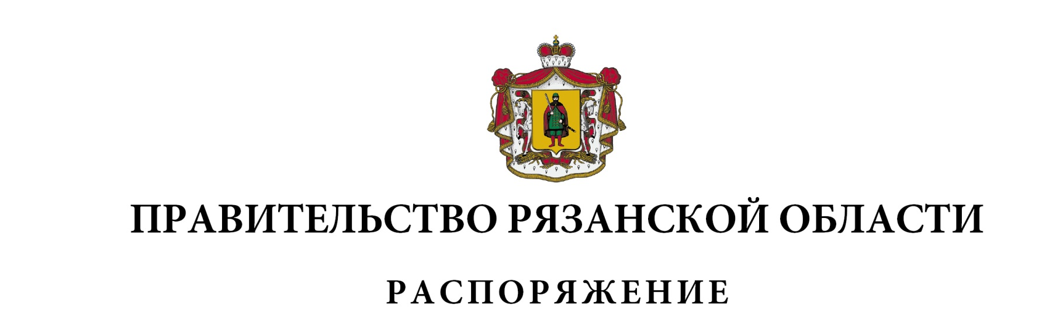
от 10 июня 2026 г. № 335-р

Внести в приложение № 1 к распоряжению Правительства Рязанской области от 24 декабря 2021 г. № 550-р (в редакции распоряжений Правительства Рязанской области от 20.01.2022 № 17-р, от 27.01.2022 № 32-р, от 05.04.2022 № 169-р, от 25.05.2022 № 267-р, от 26.05.2022 № 269-р,
от 07.06.2022 № 293-р, от 29.08.2022 № 447-р, от 23.09.2022 № 500-р,
от 12.10.2022 № 536-р, от 25.01.2023 № 27-р, от 03.03.2023 № 97-р,
от 22.03.2023 № 124-р, от 25.04.2023 № 213-р, от 30.05.2023 № 291-р,
от 17.07.2023 № 426-р, от 19.07.2023 № 429-р, от 04.08.2023 № 463-р,
от 11.08.2023 № 481-р, от 21.08.2023 № 503-р, от 30.10.2023 № 646-р,
от 25.01.2024 № 25-р, от 31.01.2024 № 35-р, от 28.02.2024 № 98-р, от 12.03.2024 № 122-р, от 20.03.2024 № 149-р, от 02.04.2024 № 181-р, от 31.05.2024 № 314-р, от 23.07.2024 № 437-р, от 12.09.2024 № 556-р, от 24.10.2024 № 691-р,
от 12.12.2024 № 833-р, от 26.12.2024 № 935-р, от 28.01.2025 № 29-р,
от 07.03.2025 № 146-р, от 11.03.2025 № 152-р, от 07.05.2025 № 317-р,
от 27.05.2025 № 351-р, от 02.06.2025 № 360-р, от 27.06.2025 № 406-р,
от 30.07.2025 № 507-р, от 15.09.2025 № 643-р, от 01.11.2025 № 767-р,
от 25.11.2025 № 847-р, от 09.12.2025 № 892-р, от 26.12.2025 № 975-р,
от 18.02.2026 № 79-р, от 11.03.2026 № 132-р, от 12.05.2026 № 271-р,
от 28.05.2026 № 309-р) следующие изменения:
- после строки:

«745 | 2 18 25519 02 0000 150 | Доходы бюджетов субъектов Российской Федерации от возврата остатков субсидий  на поддержку отрасли культуры из бюджетов муниципальных образований»

дополнить строкой следующего содержания:

«745 | 2 18 25553 02 0000 150 | Доходы бюджетов субъектов Российской Федерации от возврата остатков субсидий  на поддержку работников отрасли культуры, прибывших (переехавших) в населенные пункты регионов Российской Федерации с числом жителей до 50 тысяч человек, из бюджетов муниципальных образований»

- после строки:

«745 | 2 19 25551 02 0000 150 | Возврат остатков субсидий на проведение ремонта и (или) материально-технического оснащения региональных и (или) муниципальных филармоний из бюджетов субъектов Российской Федерации»

дополнить строкой следующего содержания:

«745 | 2 19 25553 02 0000 150 | Возврат остатков субсидий на поддержку работников отрасли культуры, прибывших (переехавших) в населенные пункты регионов Российской Федерации с числом жителей  до 50 тысяч человек, из бюджетов субъектов Российской Федерации»

Губернатор Рязанской области |  | П.В. Малков

Первый заместитель Председателя Правительства Рязанской области |  | Д.А. Боков

